Венедиктов Антон группа ИУ2-63
Отчет по лабораторной работе «Д-разбиение»
Пример 1.
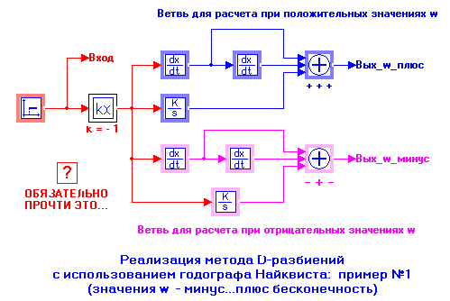
D(s) = L(s) + k*N(s), где L(s) = s^3 + s^2 + 1; N(s) = s
После построения Д-разбиения получим следующее значение для k. Здесь и далее синим цветом отмечены отрицательные частоты.
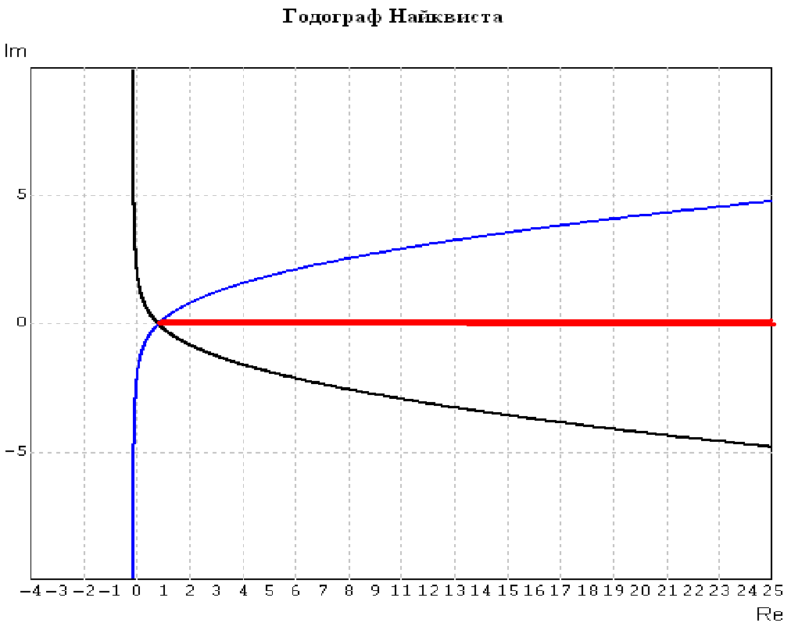
При k>1 САР будет устойчива.
Пример 2.
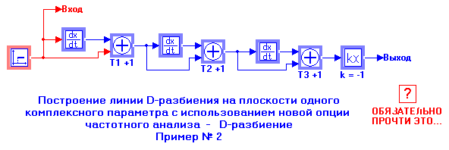
Рассматривается замкнутая САР, характеристический полином которой имеет вид:
D(s) = L(s) + k, где L(s) = (T1*s + 1)*(T2*s + 1)*(T3*s + 1).
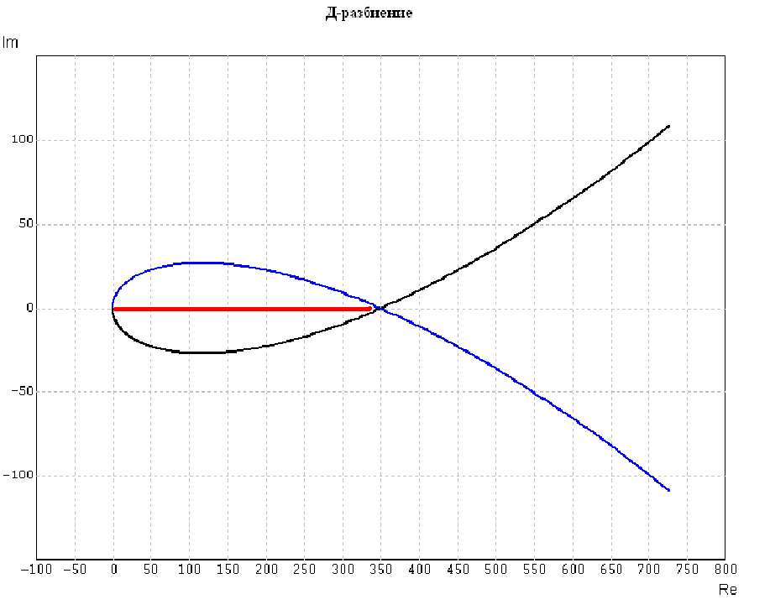
САР будут устойчива при k=(0…350).
Пример 3. ОГС
,
где
T=0.01
Ty=0.05
ζ=0.05
Tд=0.2
k=1.
Определим коэффициент усиления разомкнутого контура.
D(s)=s(T²s²+2ζTs+1)(T_{д}s+1)(T_{y}s+1)+k_{p}
k_{p}=- s(T²s²+2ζTs+1)(T_{д}s+1)(T_{y}s+1)=-(10⁻⁶*s⁵+35*10⁻⁶*s⁴+1035*10⁻⁵*s³+251*10⁻³*s²+s)
s=jw
k_{p}(jw)= -(10⁻⁶* (jw) ⁵+35*10⁻⁶*(jw)⁴+1035*10⁻⁵*(jw)³+251*10⁻³*(jw)²+(jw))
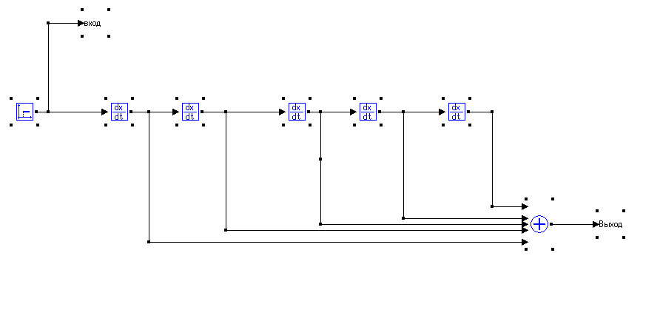
После моделирования получим область Д-разбиения.
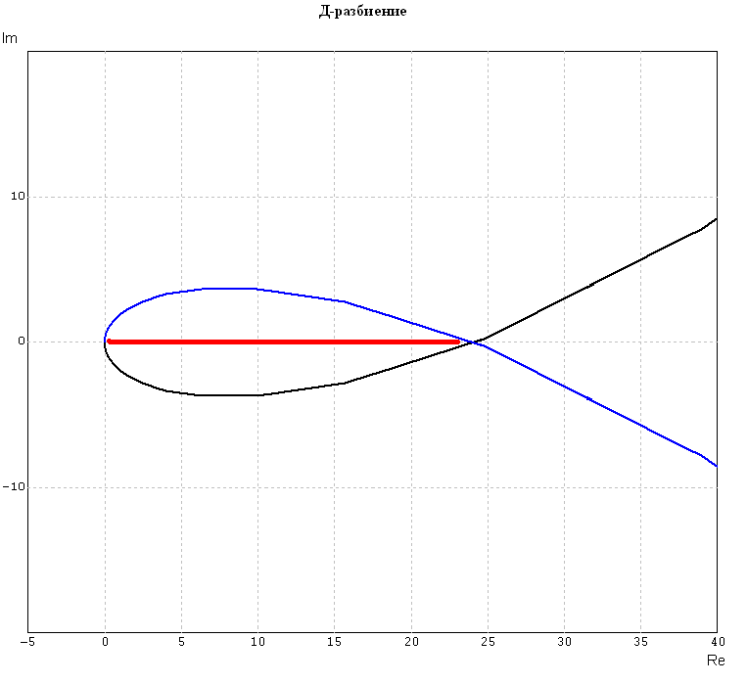
При k_{р}=(0…24) ОГС будут устойчив.

